# Bài 3: Toàn cầu hóa và khu vực hóa kinh tế

**Giải Địa lí 11 Bài 3: Toàn cầu hóa và khu vực hóa kinh tế**  
**Giải Địa lí 11 trang 14**  
**Mở đầu trang 14 Địa Lí 11**: Các nền kinh tế đang ngày càng phụ thuộc lẫn nhau do xu hướng toàn cầu hóa khu vực hóa. Toàn cầu hóa, khu vực hóa kinh tế có biểu hiện như thế nào? Những hệ quả của toàn cầu hóa, khu vực hóa kinh tế là gì? Ảnh hưởng của toàn cầu hóa kinh tế và ý nghĩa của khu vực hóa kinh tế với các nước trên thế giới ra sao?  
**Lời giải:**  
**♦ Toàn cầu hóa**  
**- Biểu hiện:**  
+ Thương mại thế giới phát triển.  
+ Thị trường tài chính quốc tế mở rộng.  
+ Tăng cường vai trò của các công ti xuyên quốc gia  
+ Gia tăng số lượng tiêu chuẩn áp dụng toàn cầu.  
**- Hệ quả:**  
+ Thúc đẩy sự hợp tác kinh tế, phát triển sản xuất tăng trưởng nhanh, kinh tế toàn cầu, chuyển dịch cơ cấu kinh tế.  
+ Tạo ra cơ hội giao lưu, tiếp thu những thành tựu khoa học, công nghệ hiện đại.  
+ Làm gia tăng khoảng cách giàu nghèo;  
+ Các nước phải đối mặt với nhiều thách thức, như: gìn giữ bản sắc dân tộc, giá trị truyền thống văn hóa; nguy cơ bị phụ thuộc, tụt hậu…  
**- Ảnh hưởng:** Toàn cầu hóa mang lại nhiều cơ hội phát triển kinh tế cho các nước, đồng thời cũng đặt ra nhiều thách thức với các nước phải vượt qua.  
**♦ Khu vực hóa**  
**- Biểu hiện:**  
+ Nhiều tổ chức liên kết kinh tế ở những cấp độ khác nhau đã được hình thành và ngày càng được mở rộng, hướng đến đảm bảo phát triển bền vững.  
+ Nhiều quốc gia đồng thời là thành viên của nhiều tổ chức liên kết kinh tế khu vực khác nhau.  
+ Nhiều hiệp định về kinh tế, chính trị, môi trường,… được kí kết. Thương mại nội vùng giữa các quốc gia trong cùng một khu vực ngày càng tăng.  
**- Ý nghĩa:** Đối với mỗi quốc gia, việc tham gia vào các tổ chức khu vực có ý nghĩa quan trọng:  
+ Góp phần tăng cường hợp tác, liên kết giữa các nước;  
+ Tăng vị thế, vai trò của các quốc gia;  
+ Phát huy năng lực quốc gia trong quá trình thực hiện các nhiệm vụ của tổ chức khu vực;  
+ Thúc đẩy tham gia vào toàn cầu hóa, thuận lợi.  
**Câu hỏi trang 14 Địa Lí 11**: Dựa vào bảng 3 và thông tin trong bài, hãy trình bày các biểu hiện của toàn cầu hóa kinh tế.  
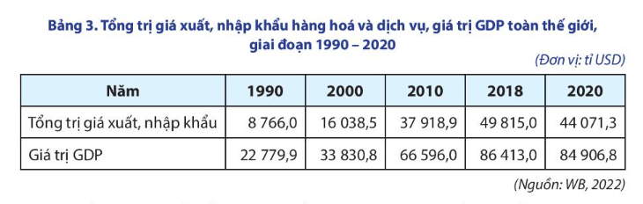  
**Lời giải:**  
♦ **Toàn cầu hóa có 4 đặc điểm chủ yếu sau:**  
+ Thương mại thế giới phát triển  
+ Thị trường tài chính quốc tế mở rộng  
+ Tăng cường vai trò của các công ty đa quốc gia  
+ Gia tăng số lượng các tiêu chuẩn áp dụng toàn cầu  
♦ **Phân tích cụ thể các biểu hiện:**  
**a) Thương mại thế giới phát triển**  
- Tốc độ tăng trưởng của thương mại ngày càng nhanh và luôn cao hơn tốc độ tăng trưởng của nền kinh tế thế giới. Sự ra đời và hoạt động hiệu quả của Tổ chức Thương mại thế giới đã thúc đẩy tự do thương mại làm nền kinh tế thế giới được phát triển năng động.  
- Hoạt động thương mại trên thế giới ngày càng được tự do hơn thông qua việc: cắt giảm thuế quan; tiến tới bãi bỏ các chi phí thuế quan; đảm bảo cạnh tranh công bằng và không phân biệt đối xử.  
- Hợp tác song phương đa phương ngày càng trở nên phổ biến. Nhờ đó, hàng hóa, dịch vụ được lưu thông giữa các quốc gia nhanh chóng, thuận lợi thúc đẩy thương mại thế giới phát triển mạnh.  
- Các tổ chức kinh tế, diễn đàn, như: Tổ chức Thương mại Thế giới, Diễn đàn hợp tác kinh tế Châu Á - Thái Bình Dương,… ngày càng đóng vai trò quan trọng.  
**b) Thị trường tài chính quốc tế mở rộng**  
- Toàn cầu hóa trong lĩnh vực tài chính:  
+ Được biểu hiện qua các nội dung cơ bản như: tự do hóa lãi suất; tự do hóa tham gia các hoạt động ngân hàng và dịch vụ tài chính trên toàn thế giới, không phân biệt biên giới; tự do hóa việc di chuyển các nguồn vốn quốc tế….  
+ Quá trình này diễn ra trên hệ thống nền tài chính quốc gia, hội nhập lẫn nhau, tác động mạnh mẽ.  
- Các ngân hàng lớn của các quốc gia kết nối với nhau tạo nên một mạng lưới liên kết tài chính toàn cầu. Một số tổ chức như: Quỹ Tiền tệ Quốc tế, Nhóm Ngân hàng Thế giới,… ngày càng có vai trò quan trọng trong sự phát triển kinh tế của toàn cầu cũng như kinh tế xã hội của các quốc gia.  
**c) Tăng cường vai trò của các công ty đa quốc gia**  
- Các công ty đa quốc là một trong những nhân tố quan trọng thúc đẩy quá trình toàn cầu hóa. Số lượng các công ty quốc gia và các chi nhánh không ngừng tăng lên, chiếm thị phần ngày càng cao trong nền kinh tế thế giới.  
- Vai trò của các các công ty đa quốc gia:  
+ Ảnh hưởng lớn đến nhiều lĩnh vực như: tài chính, công nghệ, dịch vụ và lao động…. + Tác động mạnh mẽ đến việc hình thành và vận hành các chuỗi cung ứng toàn cầu.  
+ Khai thác tốt hơn các lợi thế so sánh của các quốc gia, nhất là đối với các nước đang phát triển.  
**d) Gia tăng số lượng các tiêu chuẩn áp dụng toàn cầu**  
- Các tiêu chuẩn thống nhất về sản phẩm, quản lý quá trình, cung cấp dịch vụ. …ngày càng được áp dụng nhiều trên các lĩnh vực và phạm vi toàn cầu. Việc áp dụng các tiêu chuẩn quốc tế góp phần thúc đẩy phát triển thương mại toàn cầu.  
- Các nước phát triển có hệ thống tiêu chuẩn cao hơn các nước đang phát triển. Trong quá trình hội nhập, các nước đang phát triển ngày càng hoàn thiện hệ thống tiêu chuẩn để nâng cao năng lực cạnh tranh, tiếp cận thị trường quốc tế hiệu quả hơn.  
**Câu hỏi trang 16 Địa Lí 11**: Dựa vào thông tin trong bài, hãy  
- Trình bày các hệ quả của toàn cầu hóa kinh tế.  
- Phân tích ảnh hưởng của toàn cầu hóa kinh tế với các nước trên thế giới.  
**Lời giải:**  
**♦ Hệ quả của toàn cầu hóa kinh tế**  
- Hệ quả tích cực:  
+ Thúc đẩy sự hợp tác quốc tế, phát triển sản xuất, tăng trưởng nhanh kinh tế toàn cầu, chuyển dịch cơ cấu kinh tế.  
+ Tạo nhiều cơ hội học tập và giao lưu, tiếp thu những thành tựu khoa học kỹ thuật hiện đại.  
- Hệ quả tiêu cực:  
+ Làm gia tăng khoảng cách giàu nghèo giữa các quốc gia.  
+ Đặt các quốc gia đứng trước những thách thức như: giữ gìn bản sắc dân tộc, giá trị truyền thống,…  
+ Gia tăng nguy cơ bị phụ thuộc, giảm tính tự chủ và nguy cơ tụt hậu đối với những quốc gia có nền kinh tế phát triển không bền vững.  
**♦ Ảnh hưởng của toàn cầu hóa kinh tế đối với các nước trên thế giới:** Toàn cầu hóa mang lại nhiều cơ hội phát triển kinh tế cho các nước, đồng thời cũng đặt ra nhiều thách thức với các nước phải vượt qua.  
- Cơ hội: làm gia tăng nguồn lực phát triển kinh tế của các nước, như: vốn đầu tư, khoa học - công nghệ, thị trường….  
- Thách thức:  
+ Đặt ra nhiều vấn đề trong phát triển kinh tế với các nước như: xây dựng thương hiệu sản phẩm; chuyển đổi cơ cấu kinh tế phù hợp; hoàn thiện các thể chế để thích ứng với xu hướng hội nhập; nâng cao trình độ phát triển kinh tế….  
+ Các vấn đề về xã hội và môi trường như: chênh lệch giàu nghèo, y tế, ô nhiễm môi trường, biến đổi khí hậu,… trở thành mối quan tâm chung của các quốc gia.  
**Giải Địa lí 11 trang 16**   
**Câu hỏi trang 16 Địa Lí 11**: Dựa vào thông tin trong bài, hãy trình bày biểu hiện của khu vực hóa kinh tế.  
**Lời giải:**  
♦ Những quốc gia có nét tương đồng về địa lý, văn hóa, xã hội có chung mục tiêu, lợi ích phát triển sẽ liên kết với nhau thành các tổ chức liên kết đặc thù. Xu hướng này gọi là khu vực hóa kinh tế.  
♦ **Các biểu hiện của khu vực hóa kinh tế:**  
- Nhiều tổ chức liên kết kinh tế ở những cấp độ khác nhau đã được hình thành và ngày càng được mở rộng, hướng đến đảm bảo phát triển bền vững. Có các kiểu liên kết phổ biến, như:  
+ Liên kết tam giác phát triển, ví dụ như: tam giác tăng trưởng Inđônêxia - Malaixia - Xingapo; Liên kết vùng Ma-xơ Rai-nơ giữa Bỉ - Đức - Hà Lan,…  
+ Liên kết khu vực, ví dụ như: Liên minh châu Âu; Hiệp hội các quốc gia Đông Nam Á, Thị trường chung Nam Mỹ,…  
+ Diễn đàn liên kết khu vực, ví dụ như: Diễn đàn hợp tác kinh tế châu Á - Thái Bình Dương; Hội nghị thượng đỉnh Á - Âu,…  
- Hiện nay trên thế giới có khoảng 24 tổ chức liên kết kinh tế khu vực có quy mô lớn với những mức độ quan hệ khác nhau. Nhiều quốc gia đồng thời là thành viên của nhiều tổ chức liên kết kinh tế khu vực khác nhau.  
- Trong các tổ chức liên kết kinh tế khu vực, ngày càng có nhiều hiệp định về kinh tế, chính trị, môi trường,… được kí kết. Thương mại nội vùng giữa các quốc gia trong cùng một khu vực ngày càng tăng.  
**Giải Địa lí 11 trang 17**  
**Câu hỏi trang 17 Địa Lí 11**: Dựa vào thông tin trong bài, hãy:  
- Trình bày hệ quả của khu vực hóa kinh tế.  
- Phân tích ý nghĩa của khu vực hóa kinh tế đối với các nước trên thế giới.  
**Lời giải:**  
♦ **Hệ quả của khu vực hóa kinh tế**  
**- Hệ quả tích cực:**  
+ Tạo nên động lực thúc đẩy tăng trưởng và phát triển kinh tế, tăng cường tự do hóa thương mại, đầu tư, dịch vụ giữa các quốc gia và các khu vực với nhau.  
+ Lợi ích kinh tế của các nước thành viên được đảm bảo trong tổ chức khu vực.  
+ Thúc đẩy quá trình mở cửa thị trường ở các quốc gia, tạo lập những thị trường khu vực rộng lớn, tạo nền tảng cho quá trình toàn cầu hóa kinh tế thế giới.  
**- Hệ quả tiêu cực:** xu hướng khu vực hóa kinh tế đặt ra không ít các vấn đề như: tính tự chủ kinh tế; vấn đề cạnh tranh giữa các khu vực,…  
♦ **Ý nghĩa của khu vực hóa kinh tế đối với các nước trên thế giới**  
- Đối với mỗi quốc gia, việc tham gia vào các tổ chức khu vực có ý nghĩa quan trọng:  
+ Góp phần tăng cường hợp tác, liên kết giữa các nước;  
+ Tăng vị thế, vai trò của các quốc gia;  
+ Phát huy năng lực quốc gia trong quá trình thực hiện các nhiệm vụ của tổ chức khu vực;  
+ Thúc đẩy tham gia vào toàn cầu hóa, thuận lợi.  
**Luyện tập 1 trang 17 Địa Lí 11**: Nêu một ví dụ chứng minh cho biểu hiện của toàn cầu hóa kinh tế và khu vực hóa kinh tế.  
**Lời giải:**  
**- Ví dụ 1 (biểu hiện của toàn cầu hóa kinh tế):**Thị trường tài chính ở Việt Nam hiện này ngày càng được mở rộng.  
+ Các ngân hàng trong nước kết nối với nhau và kết nối với ngân hàng nước ngoài thông qua mạng viễn thông điện tử.  
+ Bên cạnh các ngân hàng trong nước, ở Việt Nam cũng có rất nhiều những ngân hàng nước ngoài được hoạt động, như: HSBC; ANZ Việt Nam (ANZ Bank); Standard Chartered; Shinhan Vietnam; Citibank Vietnam,…  
**Ví dụ 2 (biểu hiện của khu vực hóa kinh tế):** Liên kết vùng Ma-xơ Rai-nơ giữa Bỉ - Đức - Hà Lan,…  
+ Vùng Ma-xa Rai-nơ được hình thành ở khu vực biên giới của Cộng hòa Liên bang Đức, Bỉ và Hà Lan. Vùng có diện tích khoảng 11000 km2 với số dân khoảng 4 triệu người (năm 2021).  
+ Hằng ngày, có khoảng 43000 người sang các nước láng giềng làm việc. Hệ thống kết nối giao thông của vùng khả phát triển để người dân đi lại thuận tiện. Các trường đại học của 3 quốc gia đã phối hợp tổ chức các khoá đào tạo chung nhằm đáp ứng nhu cầu nhân lực cho vùng. Một số hoạt động giao lưu văn hoá trong vùng cũng được chú trọng nhằm tăng cường tình đoàn kết giữa nhân dân các nước trong vùng.  
**Luyện tập 2 trang 17 Địa Lí 11**: Vẽ sơ đồ ảnh hưởng của toàn cầu hóa kinh tế đối với các nước trên thế giới.  
**Lời giải:**  
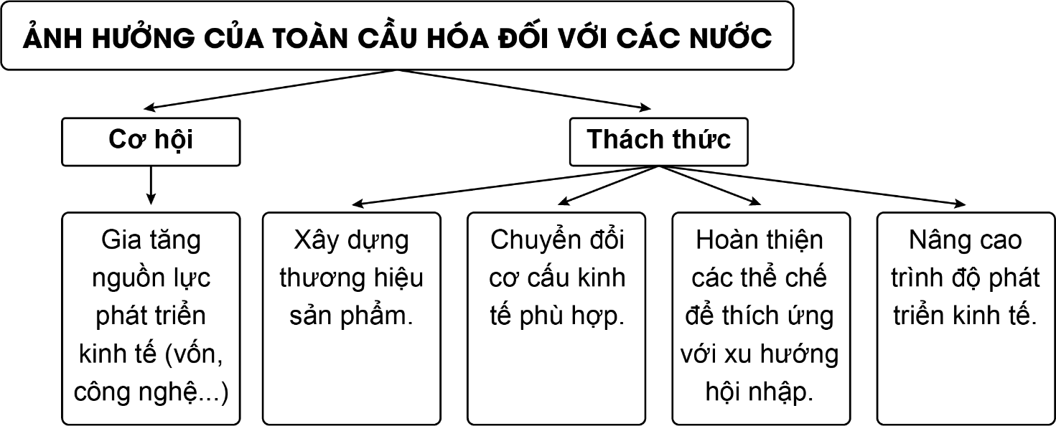  
**Vận dụng trang 17 Địa Lí 11:** Hãy tìm hiểu về ảnh hưởng của toàn cầu hóa khu vực hóa kinh tế đến cơ hội tìm kiếm việc làm của giới trẻ hiện nay.  
**Lời giải:**  
**(*) Tham khảo:**  
- Kể từ khi nước ta bắt đầu hội nhập, nền kinh tế trở nên năng động hơn. Các thành phần kinh tế có cơ sở phát triển mạnh mẽ, nhưng sự cạnh tranh giữa chúng có phần quyết liệt hơn. Sự cạnh tranh đó đã làm cho nhiều cơ sở sản xuất, nhiều doanh nghiệp bị phá sản hoặc phải tiến hành tinh giản biên chế. Tình trạng này làm tăng thêm đội ngũ những người không có việc làm hoặc có việc làm không đầy đủ. Theo số liệu của các cơ quan chức năng, tình trạng thất nghiệp ở thành thị còn ở mức khá cao, nạn thiếu việc làm ở nông thôn còn rất nghiêm trọng.  
- Trong những năm tới, quá trình hội nhập sẽ đòi hỏi đội ngũ lao động có trình độ cao hơn. Nếu như đội ngũ người lao động Việt Nam không được đào tạo và chuẩn bị về mặt công nghệ, quản lí thì tình trạng thất nghiệp không những không giảm mà còn có nguy cơ tăng cao. Tình trạng thất nghiệp, thiếu việc làm cũng là một trong những nguyên nhân dẫn tới sự phân hoá giàu nghèo.  
 **Lý thuyết Địa lí 11 Bài 3: Thực hành: Toàn cầu hóa và khu vực hóa kinh tế**  
**I. TOÀN CẦU HÓA KINH TẾ**  
- Toàn cầu hóa là sự gia tăng nhanh chóng các hoạt động kinh tế vượt qua mọi biên giới quốc gia và khu vực, tạo ra sự phụ thuộc lẫn nhau giữa các nền kinh tế trong sự vận động, phát triển, hướng tới một nền kinh tế hội nhập và thống nhất.  
**1. Biểu hiện của toàn cầu hóa kinh tế**  
**a) Thương mại thế giới phát triển**  
- Tốc độ tăng trưởng của thương mại ngày càng nhanh và luôn cao hơn tốc độ tăng trưởng của nền kinh tế thế giới. Sự ra đời và hoạt động hiệu quả của Tổ chức Thương mại thế giới đã thúc đẩy tự do thương mại làm nền kinh tế thế giới được phát triển năng động.  
- Hoạt động thương mại trên thế giới ngày càng được tự do hơn thông qua việc: cắt giảm thuế quan; tiến tới bãi bỏ các chi phí thuế quan; đảm bảo cạnh tranh công bằng và không phân biệt đối xử.  
- Hợp tác song phương đa phương ngày càng trở nên phổ biến. Nhờ đó, hàng hóa, dịch vụ được lưu thông giữa các quốc gia nhanh chóng, thuận lợi thúc đẩy thương mại thế giới phát triển mạnh.  
- Các tổ chức kinh tế, diễn đàn, như: Tổ chức Thương mại Thế giới, Diễn đàn hợp tác kinh tế Châu Á - Thái Bình Dương,… ngày càng đóng vai trò quan trọng.  
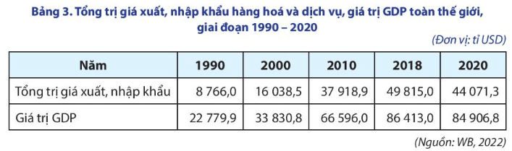  
**b) Thị trường tài chính quốc tế mở rộng**  
- Toàn cầu hóa trong lĩnh vực tài chính:  
+ Được biểu hiện qua các nội dung cơ bản như: tự do hóa lãi suất; tự do hóa tham gia các hoạt động ngân hàng và dịch vụ tài chính trên toàn thế giới, không phân biệt biên giới; tự do hóa việc di chuyển các nguồn vốn quốc tế….  
+ Quá trình này diễn ra trên hệ thống nền tài chính quốc gia, hội nhập lẫn nhau, tác động mạnh mẽ.  
- Các ngân hàng lớn của các quốc gia kết nối với nhau tạo nên một mạng lưới liên kết tài chính toàn cầu. Một số tổ chức như: Quỹ Tiền tệ Quốc tế, Nhóm Ngân hàng Thế giới,… ngày càng có vai trò quan trọng trong sự phát triển kinh tế của toàn cầu cũng như kinh tế xã hội của các quốc gia.  
**c) Tăng cường vai trò của các công ty đa quốc gia**  
- Các công ty đa quốc là một trong những nhân tố quan trọng thúc đẩy quá trình toàn cầu hóa. Số lượng các công ty quốc gia và các chi nhánh không ngừng tăng lên, chiếm thị phần ngày càng cao trong nền kinh tế thế giới.  
- Vai trò của các các công ty đa quốc gia:  
+ Ảnh hưởng lớn đến nhiều lĩnh vực như: tài chính, công nghệ, dịch vụ và lao động…. + Tác động mạnh mẽ đến việc hình thành và vận hành các chuỗi cung ứng toàn cầu.  
+ Khai thác tốt hơn các lợi thế so sánh của các quốc gia, nhất là đối với các nước đang phát triển.  
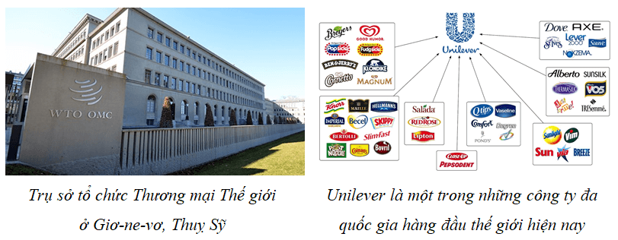  
**d) Gia tăng số lượng các tiêu chuẩn áp dụng toàn cầu**  
- Các tiêu chuẩn thống nhất về sản phẩm, quản lý quá trình, cung cấp dịch vụ. …ngày càng được áp dụng nhiều trên các lĩnh vực và phạm vi toàn cầu. Việc áp dụng các tiêu chuẩn quốc tế góp phần thúc đẩy phát triển thương mại toàn cầu.  
- Các nước phát triển có hệ thống tiêu chuẩn cao hơn các nước đang phát triển. Trong quá trình hội nhập, các nước đang phát triển ngày càng hoàn thiện hệ thống tiêu chuẩn để nâng cao năng lực cạnh tranh, tiếp cận thị trường quốc tế hiệu quả hơn.  
**2. Hệ quả và ảnh hưởng của toàn cầu hóa kinh tế đối với các nước trên thế giới**  
**a) Hệ quả của toàn cầu hóa kinh tế**  
**- Hệ quả tích cực:**  
+ Thúc đẩy sự hợp tác quốc tế, phát triển sản xuất, tăng trưởng nhanh kinh tế toàn cầu, chuyển dịch cơ cấu kinh tế.  
+ Tạo nhiều cơ hội học tập và giao lưu, tiếp thu những thành tựu khoa học kỹ thuật hiện đại.  
**- Hệ quả tiêu cực:**  
+ Làm gia tăng khoảng cách giàu nghèo giữa các quốc gia.  
+ Đặt các quốc gia đứng trước những thách thức như: giữ gìn bản sắc dân tộc, giá trị truyền thống,…  
+ Gia tăng nguy cơ bị phụ thuộc, giảm tính tự chủ và nguy cơ tụt hậu đối với những quốc gia có nền kinh tế phát triển không bền vững.  
**b) Ảnh hưởng của toàn cầu hóa kinh tế đối với các nước trên thế giới:** Toàn cầu hóa mang lại nhiều cơ hội phát triển kinh tế cho các nước, đồng thời cũng đặt ra nhiều thách thức với các nước phải vượt qua.  
- Cơ hội: làm gia tăng nguồn lực phát triển kinh tế của các nước, như: vốn đầu tư, khoa học - công nghệ, thị trường….  
- Thách thức:  
+ Đặt ra nhiều vấn đề trong phát triển kinh tế với các nước như: xây dựng thương hiệu sản phẩm; chuyển đổi cơ cấu kinh tế phù hợp; hoàn thiện các thể chế để thích ứng với xu hướng hội nhập; nâng cao trình độ phát triển kinh tế….  
+ Các vấn đề về xã hội và môi trường như: chênh lệch giàu nghèo, y tế, ô nhiễm môi trường, biến đổi khí hậu,… trở thành mối quan tâm chung của các quốc gia.  
**II. KHU VỰC HÓA KINH TẾ**  
**1. Biểu hiện của khu vực hóa kinh tế**  
♦ Những quốc gia có nét tương đồng về địa lý, văn hóa, xã hội có chung mục tiêu, lợi ích phát triển sẽ liên kết với nhau thành các tổ chức liên kết đặc thù. Xu hướng này gọi là khu vực hóa kinh tế.  
♦ **Các biểu hiện của khu vực hóa kinh tế:**  
- Nhiều tổ chức liên kết kinh tế ở những cấp độ khác nhau đã được hình thành và ngày càng được mở rộng, hướng đến đảm bảo phát triển bền vững. Có các kiểu liên kết phổ biến, như:  
+ Liên kết tam giác phát triển, ví dụ như: tam giác tăng trưởng Inđônêxia - Malaixia - Xingapo; Liên kết vùng Ma-xơ Rai-nơ giữa Bỉ - Đức - Hà Lan,…  
+ Liên kết khu vực, ví dụ như: Liên minh châu Âu; Hiệp hội các quốc gia Đông Nam Á, Thị trường chung Nam Mỹ,…  
+ Diễn đàn liên kết khu vực, ví dụ như: Diễn đàn hợp tác kinh tế châu Á - Thái Bình Dương; Hội nghị thượng đỉnh Á - Âu,…  
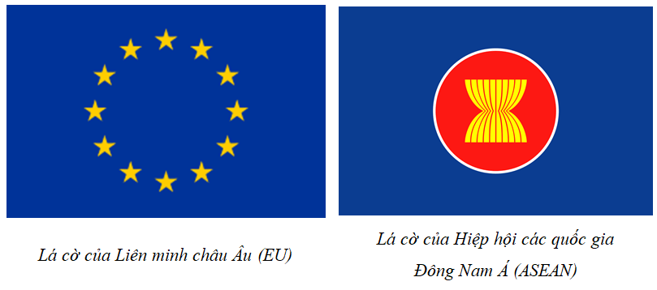  
- Hiện nay trên thế giới có khoảng 24 tổ chức liên kết kinh tế khu vực có quy mô lớn với những mức độ quan hệ khác nhau. Nhiều quốc gia đồng thời là thành viên của nhiều tổ chức liên kết kinh tế khu vực khác nhau.  
- Trong các tổ chức liên kết kinh tế khu vực, ngày càng có nhiều hiệp định về kinh tế, chính trị, môi trường,… được kí kết. Thương mại nội vùng giữa các quốc gia trong cùng một khu vực ngày càng tăng.  
**2. Hệ quả và ý nghĩa của khu vực hóa kinh tế đối với các nước trên thế giới**  
**a)** **Hệ quả của khu vực hóa kinh tế**  
**- Hệ quả tích cực:**  
+ Tạo nên động lực thúc đẩy tăng trưởng và phát triển kinh tế, tăng cường tự do hóa thương mại, đầu tư, dịch vụ giữa các quốc gia và các khu vực với nhau.  
+ Lợi ích kinh tế của các nước thành viên được đảm bảo trong tổ chức khu vực.  
+ Thúc đẩy quá trình mở cửa thị trường ở các quốc gia, tạo lập những thị trường khu vực rộng lớn, tạo nền tảng cho quá trình toàn cầu hóa kinh tế thế giới.  
**- Hệ quả tiêu cực:** xu hướng khu vực hóa kinh tế đặt ra không ít các vấn đề như: tính tự chủ kinh tế; vấn đề cạnh tranh giữa các khu vực,…  
**b)** **Ý nghĩa của khu vực hóa kinh tế đối với các nước trên thế giới**  
- Đối với mỗi quốc gia, việc tham gia vào các tổ chức khu vực có ý nghĩa quan trọng:  
+ Góp phần tăng cường hợp tác, liên kết giữa các nước;  
+ Tăng vị thế, vai trò của các quốc gia;  
+ Phát huy năng lực quốc gia trong quá trình thực hiện các nhiệm vụ của tổ chức khu vực;  
+ Thúc đẩy tham gia vào toàn cầu hóa, thuận lợi.  
**Xem thêm lời giải bài tập Địa lí học lớp 11 Chân trời sáng tạo hay, chi tiết khác:**   
Bài 1: Sự khác biệt về trình độ phát triển kinh tế - xã hội của các nhóm nước  
Bài 2: Thực hành: Tìm hiểu về kinh tế - xã hội của các nhóm nước  
Bài 4: Thực hành: Tìm hiểu về toàn cầu hóa, khu vực hóa  
Bài 5: Một số tổ chức khu vực và quốc tế  
Bài 6: Một số vấn đề về an ninh toàn cầu